《伴你学》2013-2014学年北师大版八年级物理下册《8.4大气压强》AB组同步测练题及答案

A组

- 证明大气压存在的最著名的实验是_____________．首先测定大气压值的实验是____________________．
- 下列实验不能说明大气压存在的是（ ）
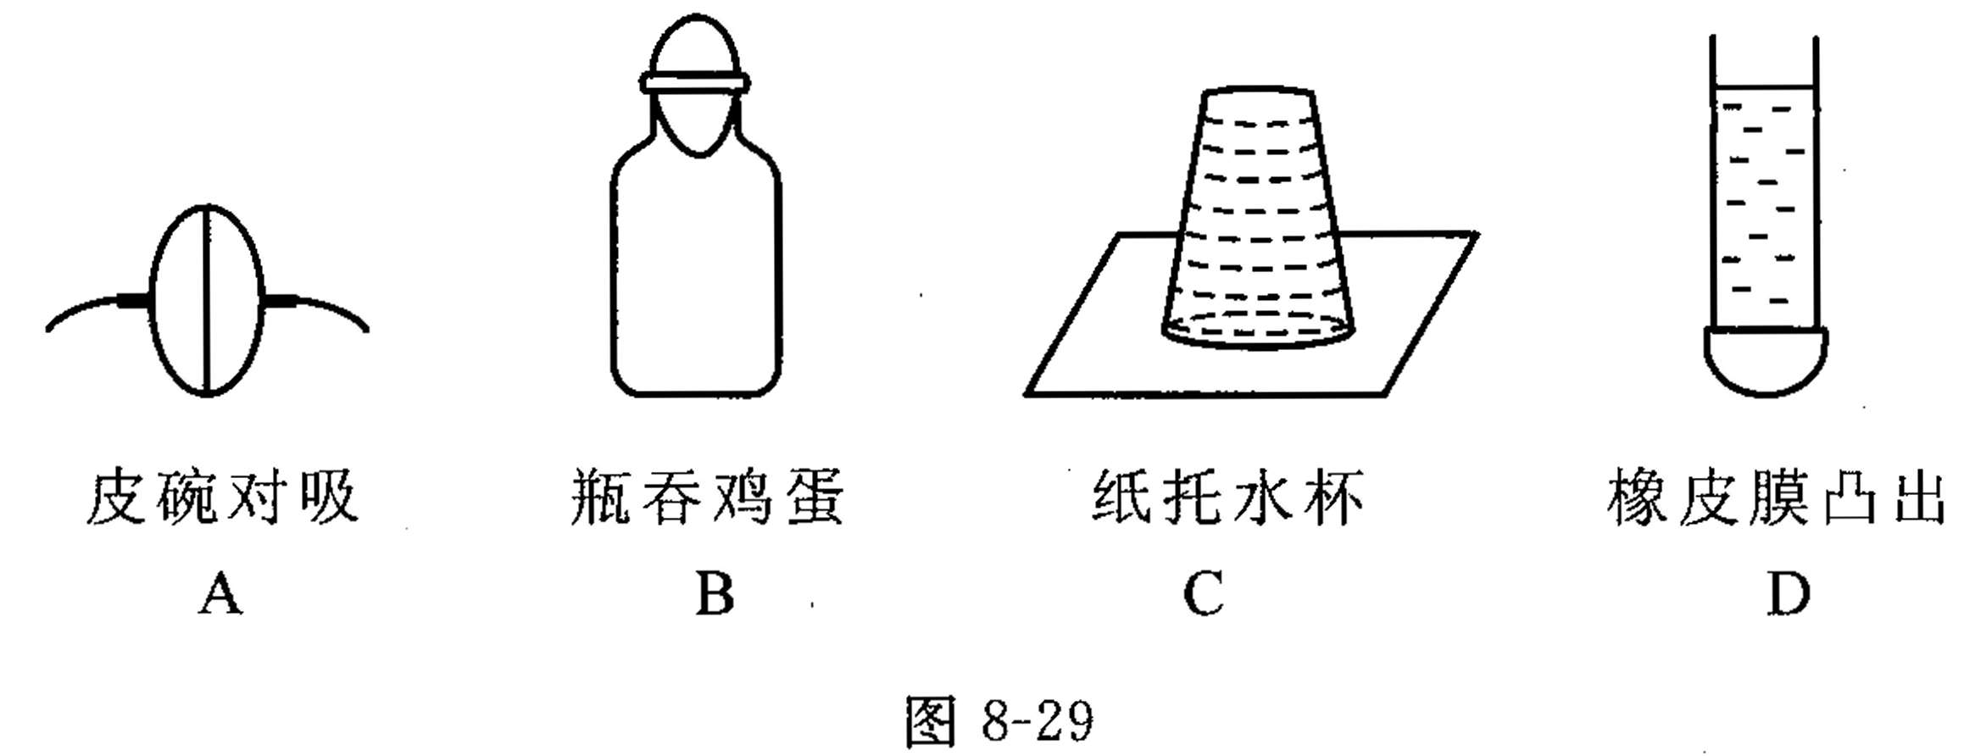
- 下列现象中，与大气压无关的是( )
- 用注射器吸取药液．
- 墨水瓶对桌面产生压强．
- 玻璃生产车间用吸盘车搬运玻璃．
- 离心式水泵把水从低处抽到高处．
- 如图8-30所示的托里拆利实验中，大气压强相当________cm水银柱产生的压强．
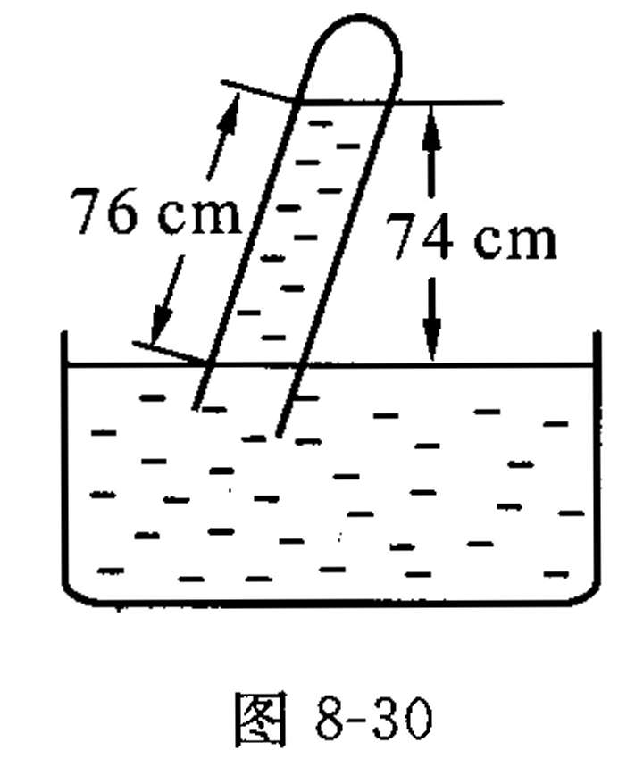
- 将瓶灌满水，用手堵住瓶口倒立于水槽中，如图8-31所示，将手指移开，则瓶中水的质量将____________(选填“减少”“增加”或“不变”)．
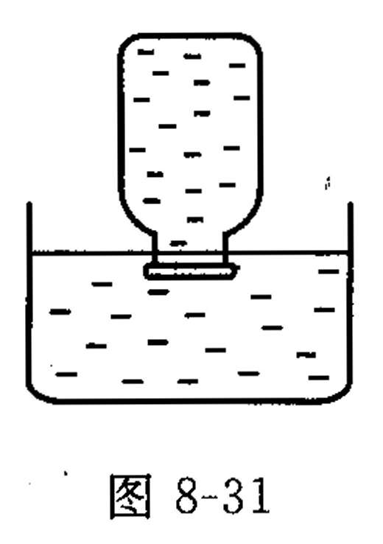
- 下列说法中正确的是（ ）
  - 活塞式抽水机是利用大气压强工作的．
  - 天气由晴天变为雨天，气压计的示数会变大．
  - 1标准大气压的值是Pa．
  - 大气压强随高度变化，所以高原上通常使用高压锅把饭煮熟．
7.在冬天，装有一定量水的热水瓶过了一段时间后，软木塞不易拔出，这主要是由于( )
- 瓶内气压大于大气压．
- 瓶内气压小于大气压．
- 瓶塞遇冷收缩．
- 塞子与瓶口间的摩擦力增大．
8.下列器材中利用气体压强跟体积关系工作的是
- 打气筒
- .抽气机
- .水银气压计
- .空气压缩机

B组

- 已知大气压为76cm水银柱，托里拆利实验中若将玻璃管倾斜，水银柱高______cm； 若将玻璃管竖直提高1cm而管口未露出水银面，水银柱高________cm； 若向槽内注入水 银使槽内水银面升高1cm，则水银柱高_________cm；若玻璃管上端破了，则水银柱高_______cm.
.有A，B，C三个完全相同的直立圆筒装满水后，置于水平桌面上，筒高40cm，筒的上方用盖完全密封、分别距筒顶10cm，20cm，30cm，的a，b，c各处打一个小洞，如图8-32所示，则在常温下（）
- 三个筒中的水都会从小洞中流出.
- .只有C筒中的水会从c孔流出
- .只有A筒中的水会从a孔流出
- .因三孔处水压都等于大气压，故三筒中水都不流出.
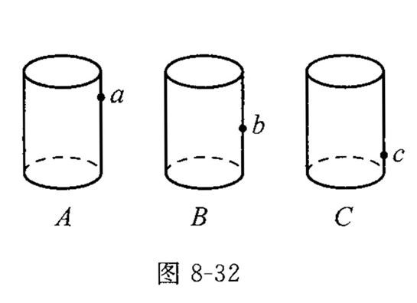
- 图8-33所示表示出了大气压随高度变化的情况，从图中数据可以得到的结论是：_________________________________________________________.
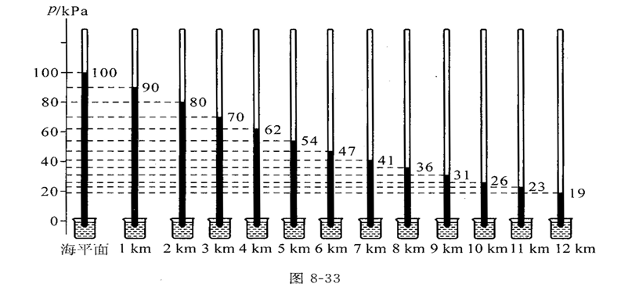
在海拔3000m以上的高原地区，汽车发动机的冷却水容易沸腾，是因为高原地区气压_______1标准大气压，水的沸点_________100（选填“大于”“小于”或“等于”）而人在该地区吸气困难，与在平原相比，吸气时肺的容积要扩张得更___________些，肺内的气压要变得更________________些（选填“大”或“小”）
- 如图8-34所示，将试管口朝下放在酒精灯火焰上方加热3〜5s后，立刻竖直插入盛水的容器中某深度处不动.
- 你猜想可能产生的现象是____________________________________________________.
- 你猜想的依据是____________________________________________________________.
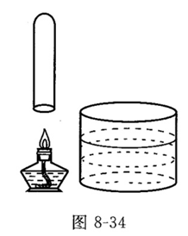
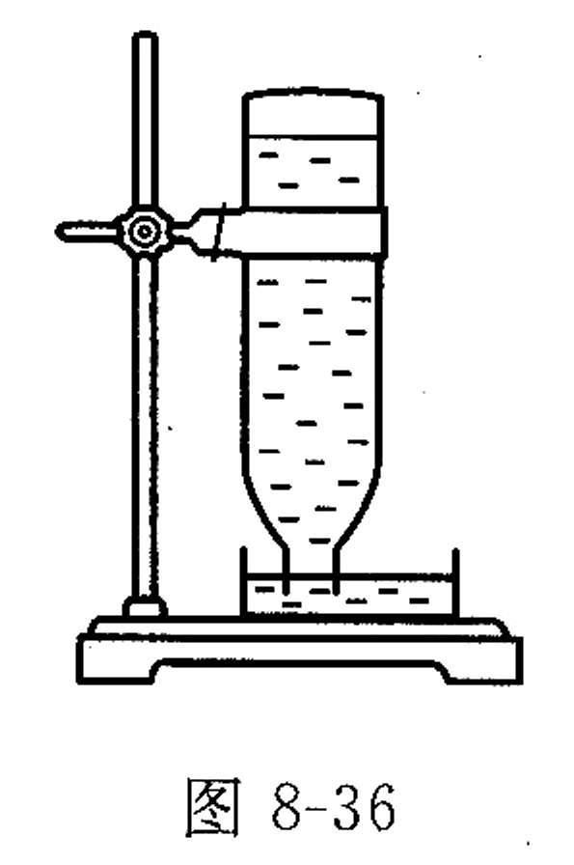
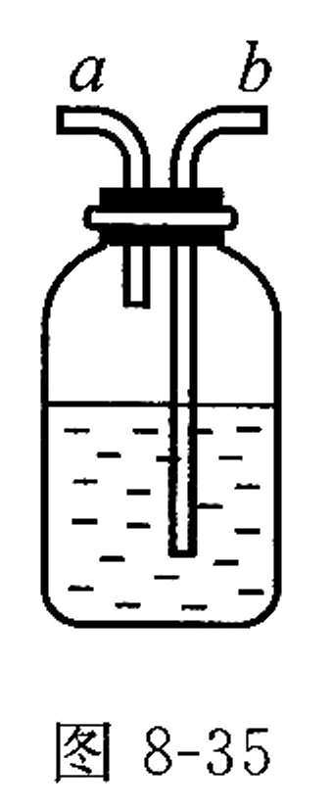
- 如图8-35所示，橡皮管a，b密封性能良好，不许倾斜瓶子，要使瓶内的水沿b管流出，可采用的方法是什么？说明理由.

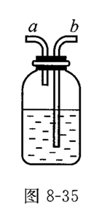
- 小明的爷爷养鸟用的饮水器摔坏了，小明用废旧的矿泉水瓶和一个塑料瓶盖自制了一个鸟饮水器，如图8-36所示，说明它的原理.
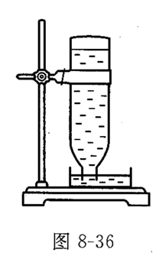

第四节 大气压强
Ａ组：
1. 马德堡半球实验，托里拆利实验 2. D 3.B 4. 74 5.不变 6.A C D 7.B 8.A B D 9. 1.5×105
Ｂ组
1. 76，76，76，0 2. D 3. 大气压强随高度的升高而降低；小于，低于，大，小 4. （1）水上升，高出水面一段 。（2）插入水中后，由于温度降低，试管内气体压强变小，小于外界大气压，所以大气压将水压入试管中一段距离。 5. 向a内吹气。理由略。 6. 略。

